3 Perusopetuksen tehtävä ja yleiset tavoitteet Joensuun seudulla

Perusopetuksen tehtävänä Joensuun seudulla on luoda oppilaille mahdollisuus kasvaa omaa kulttuuriperintöänsä arvostaviksi, omat vahvuutensa tunnistaviksi, vastuuntuntoisiksi aikuisiksi, jotka perusopetuksen päätteeksi toimivat kestävän elämäntavan mukaisesti ja rakentavat omalla toiminnallaan hyvinvointia. Laadukas perusopetus antaa eväitä selviytyä jatko-opinnoissa ja alati muuttuvassa yhteiskunnassa.
Joensuun seudun opetussuunnitelman yhteydessä on laadittu Joensuun seudun kasvatuksen ja koulutuksen toimintaohjelma (https://peda.net/opetussuunnitelma/ops2016/jso22/perusopetus/ol/kjkt). Toimintaohjelman yhtenä tavoitteena on uuden opetussuunnitelman vaatimien uudistusten toteuttaminen. Resursseja yhdistämällä jatketaan ja syvennetään seudullista yhteistyötä, sekä luodaan edellytyksiä yhtenäiselle ja laadukkaalle perusopetukselle.
Tämän lisäksi Joensuun seudulle on valmisteltu seudullisena yhteistyönä:
- Kohti kestävää elämäntapaa – kestävän kehityksen ohjelma (https://peda.net/opetussuunnitelma/ops2016/jso22/perusopetus/ol/kkeket) ja
- Joensuun seudun Kulttuurin virta- kulttuurikasvatuksen ohjelma (http://www.joensuu.fi/kulttuurin-virtaa)
3.1 Laaja-alaisen osaamisen painotukset, toteuttaminen ja arviointi

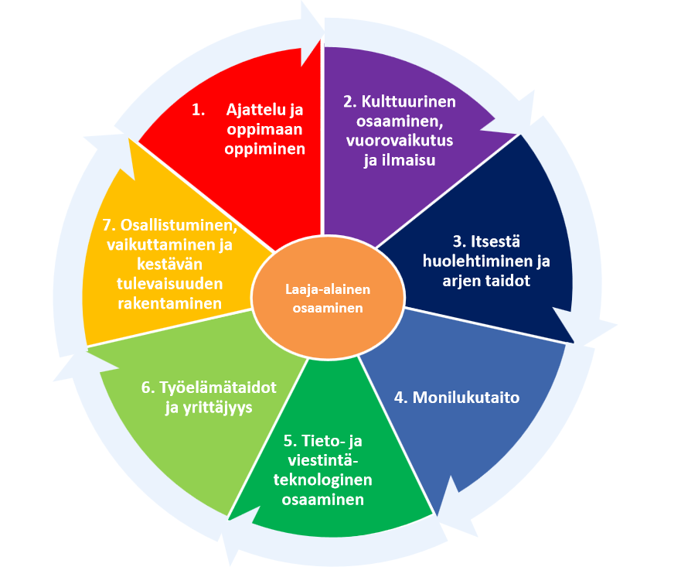
L1 Ajattelu ja oppimaan oppiminen
Oppimaan oppimisen ja ajattelun taitoja tulee harjoitella jatkuvasti. Joensuun seudulla tarjotaan opettajille säännöllisesti täydennyskoulutusta ja ohjausta näiden taitojen opettamiseen.

Oppilaan osaaminen ja uskomukset omista oppimisen taidoista ohjaavat oppimista ja vaikuttavat uusien oppimishaasteiden kohtaamiseen. Oppilaan olemassa olevat tiedot, taidot ja asenteet vaikuttavat oppimaan oppimisen ja ajattelun taitojen kehittymiseen ja haluun ottaa uusia haasteita vastaan silloinkin kun oppiminen ei ole helppoa. Kyky sietää pettymyksiä ja niiden uhkaa, sekä kyky iloita ja nauttia uusista haasteista, oppimisesta ja omasta osaamisesta, ovat osa oppimaan oppimisen taitoja.

Oppimaan oppimisen ja ajattelun taitojen kehittymistä ohjataan vahvistamalla oppilaan uskomuksia itsestään taitavana oppijana, sekä oppisisältöjen, oppimisen-, arvioinnin ja vuorovaikutuksen tapojen valinnalla. Oppimistehtävissä huomioidaan tehtävän ratkaisun avoimuus eri mahdollisuuksille (ei yhtä oikeaa ratkaisua), opettajan korkeat odotukset, riittävä haasteellisuus, positiivinen kontrolloitu ristiriita opitun ja vielä opittavan asian välillä, yksilöllinen ohjaus ja ajattelun työkalujen tarjoaminen ja niiden käytön harjoitteleminen.

Oppimaan oppimisen ja ajattelun taitojen opiskelua tapahtuu kaikissa oppiaineissa, kuitenkin niin, että oppilaan oma äidinkieli on keskiössä. Kieli on ajattelun väline ja käsitteellinen ajattelu vaatii kieltä ja käsitteiden ymmärtämistä. Ymmärtävä lukeminen on tiedonhankinnan ja kommunikaation perustaito. Matematiikan opiskelussa symbolijärjestelmän ymmärtäminen ja päättelytaitojen harjaannuttaminen kehittävät oppimaan oppimisen ja ajattelun taitoja.

Oppilaan oppimisen ja ajattelun taitoja arvioidaan osana oppiaineiden arviointia. Vuosisuunnitelman arvioinnin yhteydessä tarkastellaan kuinka laaja-alaisen osaamisen kokonaisuus on kuluneen lukuvuoden aikana toteutunut.

L2 Kulttuurinen osaaminen, vuorovaikutus ja ilmaisu
Vuorovaikutusta ja itsensä ilmaisua harjoitellaan osana oppiaineiden opetusta. Työtavat valitaan siten, että oppilas toimii vuorovaikutuksessa toisten oppilaiden ja koulun aikuisten kanssa. Hän oppii tulevaisuuden työelämän ja arjen sujumisen kannalta tarvittavia taitoja: itsensä ilmaisua ja aktiivista kuuntelua. Opetuksessa huomioidaan eri kieli-ja kulttuuriryhmät sekä kannustetaan oppilasta monikielisyyteen.
Kulttuurikasvatuksen tueksi Joensuun seudulle on laadittu Kulttuurin virta -kulttuurikasvatusohjelma.
Sen tavoitteena on:
- turvata jokaiselle oppilaalle vuosittainen kulttuurikokemus
- tarjota mahdollisuus tutustua oman ympäristön kulttuurin monipuolisuuteen
- tehdä kulttuurikasvatuksesta tavoitteellista ja jäsentynyttä
- tukea uusien oppimisympäristöjen löytymistä
- tukea koulun ja kulttuurin välistä yhteistyötä.
Kulttuurinen osaaminen, vuorovaikutus ja ilmaisu-osaamiskokonaisuuden toteutumista arvioidaan vuosisuunnitelman arvioinnin yhteydessä.
L3 Itsestä huolehtiminen ja arjen taidot
Elämässä ja arjessa selviäminen edellyttää yhä moninaisempia taitoja.

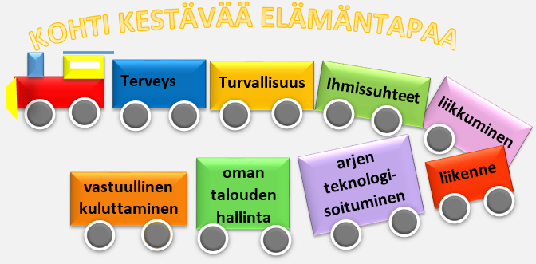
Aihealueet, joista itsestä huolehtiminen ja arjen taidot -osaamiskokonaisuus muodostuu.

Itsestä huolehtimisen ja arjen taidot- osaamiskokonaisuus liittyy tiiviisti koulun yhteisölliseen oppilashuoltotyöhön. Sen avulla koulussa edistetään oppilaan hyvinvointia, itsestä huolehtimista ja arjessa tarvittavien taitojen hallitsemista.
Oppilaat, huoltajat ja yhteistyökumppanit voivat osallistua osaamiskokonaisuuden suunnitteluun ja toteuttamiseen esimerkiksi pohtimalla:
- Mitkä itsestä huolehtimisen ja arjen taidot ovat osalla oppilaista kateissa?
- Mitkä itsestä huolehtimisen ja arjen taidot ovat oppilaan hyvinvoinnin ja hänen tulevaisuutensa kannalta oleellisimpia?
- Miten oppimisen ilo lisääntyy koulussamme nyt ja tulevaisuudessa?
Osaamiskokonaisuus voi toteutua erilaisten monialaisten oppimiskokonaisuuksien, valinnaisaineiden, projektien, teemapäivien tai oppiaineiden opetuksen yhteydessä yhteistyössä yhteistyökumppaneiden kanssa.
Itsestä huolehtiminen ja arjentaidot -osaamiskokonaisuuden toteutumista arvioidaan vuosisuunnitelman arvioinnin yhteydessä.
L4 Monilukutaito
Monilukutaidolla tarkoitetaan erilaisten tekstien (ja symbolien) tulkinnan ja tuottamisen taitoa. Se on kykyä hankkia, muokata, tuottaa, esittää ja arvioida tietoja eri muodoissa ja erilaisten välineiden avulla. Monilukutaitoa harjoitellaan kaikissa oppiaineissa.
Kirjastot toimivat luontevina yhteistyökumppaneina monilukutaidon edistämisessä. Kulttuurin virta- toimintaohjelma sisältää mediakasvatukseen liittyviä kokonaisuuksia.
Monilukutaitoa arvioidaan osana oppiaineiden arviointia. Vuosisuunnitelman arvioinnin yhteydessä tarkastellaan kuinka laaja-alaisen osaamisen kokonaisuus on kuluneen lukuvuoden aikana toteutunut.
L5 Tieto- ja viestintäteknologinen osaaminen
Tieto- ja viestintäteknologinen (tvt) osaaminen on tärkeä kansalaistaito sekä itsessään että osana monilukutaitoa. Se on oppimisen kohde ja väline. Tieto ja viestintäteknologia tarjoaa välineitä tehdä omia ajatuksia ja ideoita näkyväksi eri tavoin ja kehittää ajattelun ja oppimisen taitoja. Sen lisäksi se tarjoaa oppilaalle mahdollisuuden dokumentoida omaa oppimista. Oppilaita opastetaan tuntemaan tvt:n erilaisia sovelluksia ja käyttötarkoituksia sekä huomaamaan niiden merkitys arjessa, ja ihmisten välisessä vuorovaikutuksessa ja vaikuttamisen keinona. Joensuun seudulla tarjotaan opettajille säännöllisesti täydennyskoulusta tieto- ja viestintäteknologiassa.
Joensuun seudun mediakeskuksen sivuille on koottu käytännön esimerkkejä tieto- ja viestintäteknologian hyödyntämisestä eri luokka-asteilla https://peda.net/joensuu/jm/tvt-opetus-ops-ss.
Tieto ja viestintäteknologista osaamista arvioidaan osana oppiaineiden arviointia. Vuosisuunnitelman arvioinnin yhteydessä tarkastellaan kuinka laaja-alaisen osaamisen kokonaisuus on kuluneen lukuvuoden aikana toteutunut.
L6 Työelämätaidot ja yrittäjyys
Oppilaita kannustetaan omatoimisuuteen ja yritteliäisyyteen työn loppuunsaattamisessa sekä työn ja sen tulosten arvostamiseen. Työskentelyn aikana ja sen arvioinnissa oppilaita ohjataan tunnistamaan omia vahvuuksiaan. Oppilaiden kanssa pohditaan millaisia taitoja tulevaisuuden työelämässä tarvitaan ja miten niitä voidaan koulussa harjoitella.
Monialaisten oppimiskokonaisuuksien ja laaja-alaisen osaamisen kokonaisuuksien toteuttamisessa voidaan tehdä yhteistyötä paikallisten yritysten kanssa. Yritysvierailut ja yrittäjien kouluvierailut tarjoavat mahdollisuuden tutustua erilaisiin työpaikkoihin ja työelämässä tarvittaviin taitoihin.
Työelämätaitoja ja yrittäjämäistä toimintaa harjoitellaan osana oppiaineiden opetusta ja näitä osa-alueita arvioidaan oppilaan työskentelytaitojen arvioinnin yhteydessä.
Vuosisuunnitelman arvioinnin yhteydessä tarkastellaan kuinka laaja-alaisen osaamisen kokonaisuus on kuluneen lukuvuoden aikana toteutunut.
L7 Osallistuminen, vaikuttaminen ja kestävän tulevaisuuden rakentaminen
Jokaisessa koulussa toimii oppilaskunta, joka kokoontuu säännöllisesti. Oppilaskunnan toiminta on osa koulun toimintakulttuuria ja sen toiminta kuvataan koulun vuosisuunnitelmassa.
Oppilaat otetaan mukaan suunnittelemaan, kehittämään ja arvioimaan koulun toimintakulttuuria. Opiskeltavaan asiaan valmistautuessa käydään keskustelu oppimisen tavoitteista, opiskelumenetelmistä ja osaamisen näyttämisestä. Oppilaalle annetaan mahdollisuus osallistua osaamisen ja oppimisen näyttämisen tapojen suunnitteluun. Yhteisöllisyys ja toisten huomioiminen ovat osa koulun arkea.
Yhteistyö nuorisotoimen, nuorisovaltuuston ja oppilaskuntien kesken on osa koulujen osallisuusyhteistyötä. Kouluissa tapahtuvat nuorisovaltuustovaalit ovat osa koulujen demokratiakasvatusta.
Opetussuunnitelmatyön yhteydessä on Joensuun seudulle laadittu Kohti kestävää elämäntapaa- kestävän elämäntavan toimintaohjelma, josta koulut valitsevat vuosittain painopistealueensa kestävän elämäntavan eri osa-alueiden toteuttamisesta.
Osallistuminen, vaikuttaminen ja kestävän tulevaisuuden rakentaminen- osaamiskokonaisuuden toteutumista arvioidaan vuosisuunnitelman arvioinnin yhteydessä.
Koulujen laaja-alaisen osaamisen opetuksen toteuttamistavat ja lukuvuosikohtaiset painotukset kuvataan koulujen vuosisuunnitelmissa. Laaja-alaiset osaamiskokonaisuudet sisältyvät oppiaineisiin, valinnaisaineisiin, monialaisiin oppimiskokonaisuuksiin ja koulujen vuosittaisiin teemoihin. Koulun tasolla laaja-alaisen osaamisen sisällöt näkyvät osana päivittäistä työskentelyä.
Laadukas perusopetus ja opetukselle sekä kasvatukselle asetettujen tavoitteiden toteutuminen taataan opettajien osaamisen ja oppimisympäristöjen kehittämisellä. Rehtorit ovat avainasemassa laaja-alaisen osaamisen toteutumisen turvaamisessa. Opetuksen järjestäjä seuraa, arvioi ja kehittää laaja-alaisen osaamisen toteutumista oman arviointijärjestelmänsä mukaisesti.
Koulun laaja-alaisen osaamisen mahdolliset painotukset ja miten painottuminen ilmenee sekä järjestelyt ja toimenpiteet, joiden avulla laaja-alaisen osaamisen tavoitteiden toteutumisesta opetustyössä huolehditaan ja seurataan, kirjataan koulun vuosisuunnitelmaan.

